### 编辑器主题色调风格调整

原风格:风格是主黑配合主题色橙色,整个界面会比计较重,比较沉。

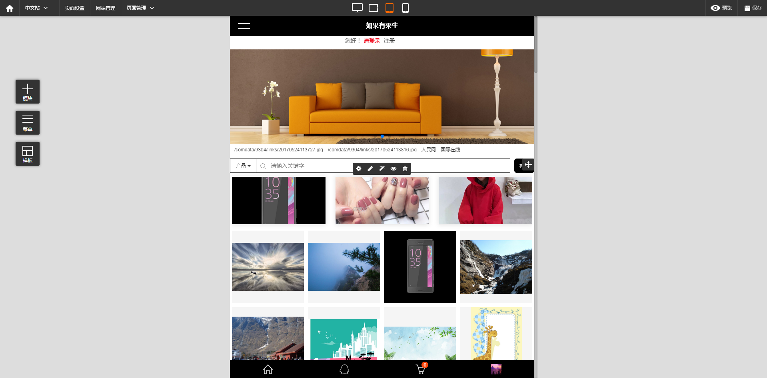

修改后: 编辑器风格从原来的主黑色调进行了调整，整个风格改为了洁净的白色加更加明显的主题色橙。

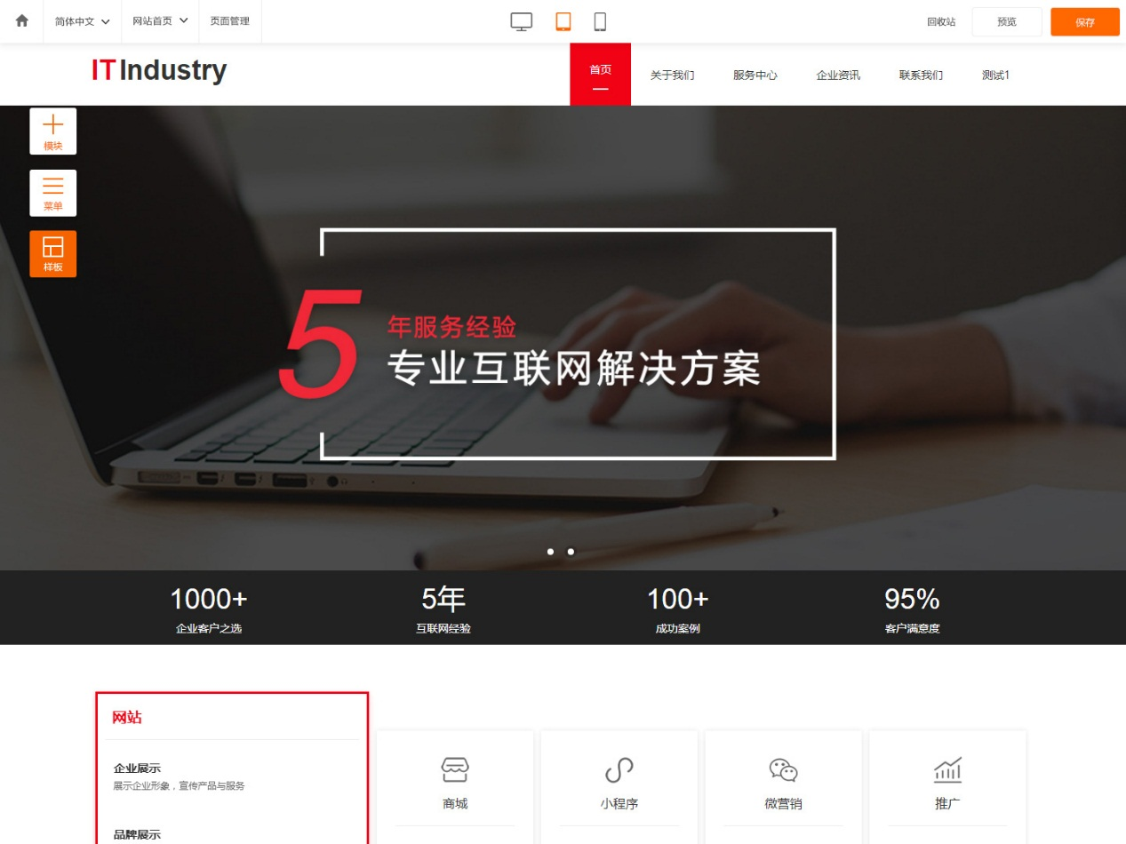

### 添加模块面板样式调整

原面板：因内容越来越多，界面现在比较拥挤，不利于日后更多的时候扩展。

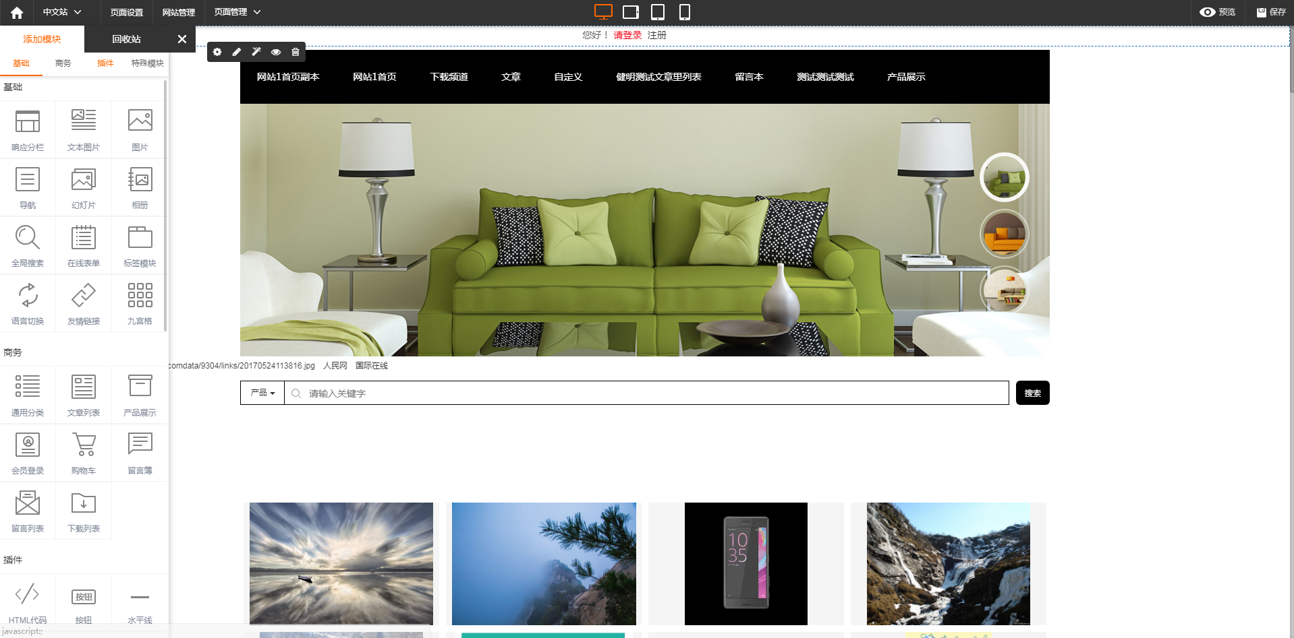

修改后：加宽了面板的宽度，内容不再拥挤。左侧的栏目改变为可以方便扩展的方式。

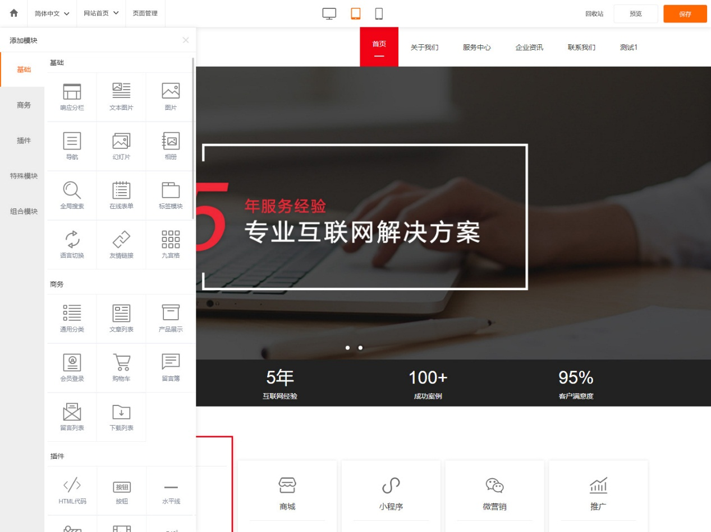

### 模块编辑器

原面板：原面板的宽度较少，显示的内容有限，不利于用户操作。

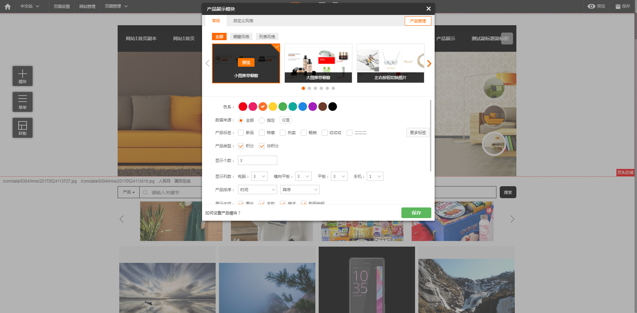

修改后：调整为左侧选择风格，右侧进行设置，也根据风格调整了。

